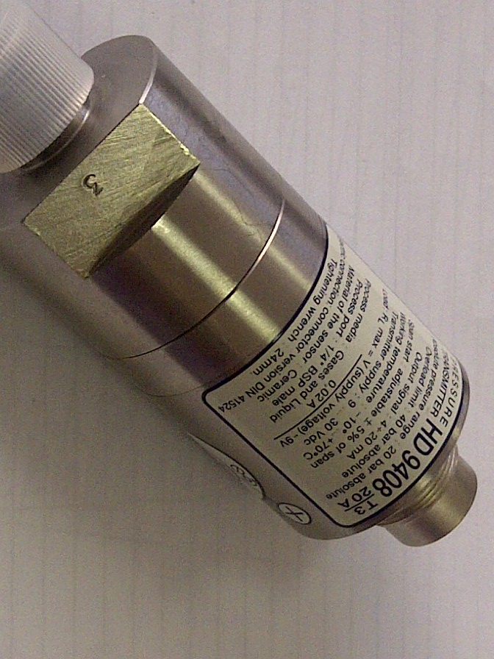

Trasmettitore di pressione DELTA OHM mod. HD9408T3
Ingresso 0-20 BAR Assoluti per fluidi neutri
Uscita 4-20 mA
Attacco al processo da ¼” BSP M.
Alimentazione 9-30 Vdc
Corpo in acciaio inox
Span regolabile +- 5%

